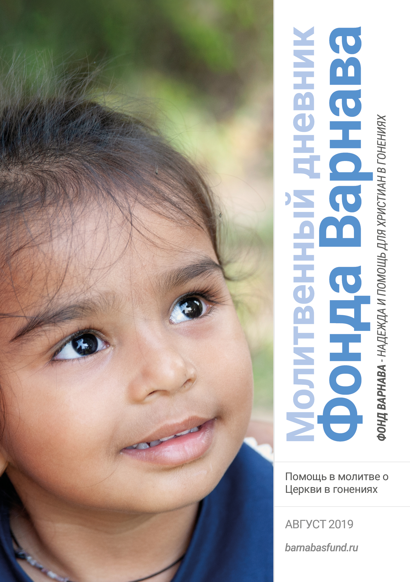МОЛИТВЕННЫЙ ДНЕВНИК
АВГУСТ-2019

Благодарим вас за молитвы о наших братьях и сестрах во Христе, переживающих гонения, ваша поддержка очень важна для них. Порой мы вынуждены изменять или опускать их имена из соображений безопасности, и у нас есть всего несколько страниц, чтобы рассказать вам о них. Но Господь знает тех людей и те места, о которых мы молимся. Необязательно ограничиваться словами, в которых выражены молитвенные нужды, молитесь так, как побуждает вас Господь. Каждое воскресенье мы публикуем молитву для примера, вы также можете молиться своими словами.

Четверг 1 августа Продолжайте молиться о Стефане Масихе, который находится в пакистанской тюрьме по обвинению в “богохульстве”. В детстве он получил повреждение мозга, когда переболел брюшным тифом, и после этого страдает умственным расстройством, не контролируя свою речь и поведение. Его семья очень бедная, поэтому не могла дать ему необходимое лечение, чтобы избежать осложнений. Одна пакистанская христианская организация при поддержке Фонда Варнава оказывает ему юридическую помощь и покрывает расходы на другие его нужды, в том числе на лечение.
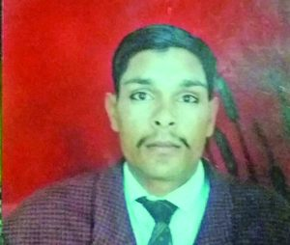
Стефан Масих
Молитесь об этой организации, чтобы Господь даровал им мудрость и защиту, а также о Стефане Масихе и его семье — его старшей сестре Алиа и прикованной к постели матери. Когда в адрес Стефана впервые прозвучало обвинение, толпа мусульман, включая исламских служителей, стали жестоко его избивать. Алиа пыталась их остановить, умоляя сжалиться над ним, но избиение не прекратилось, пока не приехала полиция и не арестовала его.

Пятница 2 августа В Южной Африке свобода христиан жить согласно своим религиозным убеждениям находится под реальной угрозой, особенно в судах нижней инстанции, куда “оскорбленные” христианскими верованиями подают на верующих свои жалобы. Во многих подобных случаях ислам занимает такую же или даже более сильную позицию, чем христианство, но против мусульман судебные дела не возбуждаются. Просите Господа, чтобы Он благословил пасторов церквей в Южной Африке и дал им мудрость знать, как вести себя в таких ситуациях.

Суббота 3 августа Комиссия Южной Африки по правам в сфере культуры, религии и языка разрабатывает сейчас новые законы, чтобы обязать всех религиозных служителей получать лицензию, регистрировать все религиозные организации и все здания, используемые в религиозных целях – включая частные дома, где собираются малые группы для молитвы и изучения Библии. Это серьезная угроза для религиозной свободы в Южной Африке. Молитесь о христианах в этом регионе, чтобы они были бдительны и знали, как поступать мудро, чтобы поддерживать религиозную свободу для всех.

Воскресенье 4 августа Отец Небесный, мы возносим Тебе на руках молитвы христиан, которые всякий раз, собираясь на совместное поклонение Тебе, рискуют своей жизнью. Мы молим Тебя, чтобы Ты хранил их в совершенном мире, чтобы они не поддавались страхам, но во всем полностью полагались на Тебя. Помоги им всегда искать лишь лица Твоего, молясь и прославляя Тебя, внимая Твоему наставлению и водительству. Молимся также о тех, кто готовится сейчас причинить зло и вред Твоему народу, чтобы Ты удержал их сердца и руки от ненависти и насилия. Побуди их отказаться от своих планов и сосредоточить все свои усилия на поиске Бога истинного, Который есть любовь. Молимся об этом во имя Иисуса (Исайя 26:3).

Понедельник 5 августа Ассирийские и армянские христиане Ирана, потомки тех христиан, что пришли в эту страну много веков назад, поклоняются Богу на своих родных языках, которые не понимают местные мусульмане, составляющие в Иране подавляющее большинство. Эти верующие переживают не такие большие гонения со стороны властей, как те христиане, что обратились из ислама. Однако в последние месяцы ситуация начала меняться, и исторические христианские общины начали испытывать все больше давления. Молитесь, чтобы они не тревожились, но напоминали себе слова апостола Павла, что страдания за Христа — это дар от Бога: “…потому что вам дано ради Христа не только веровать в Него, но и страдать за Него” (Филиппийцам 1:29).

Вторник 6 августа 9 мая в Ассирийской евангелической церкви в Таразе, Иран, был проведен рейд. Там появились множество сотрудников двух организаций безопасности, они сменили замки на всех дверях, сняли крест с башни церкви и установили оборудование для наблюдения. Таким образом ассирийским христианам ясно дают понять, что им больше не разрешается проводить свои богослужения. Молитесь об ассирийских христианах в Иране, которые чувствуют “печаль, разочарование и беспокойство”, как говорится в сообщении с просьбой о помощи, которое мы получили. Молитесь за тех, кто отстаивает их права, чтобы они смогли убедить иранские власти пересмотреть свое отношение к историческим общинам христиан.

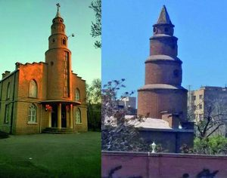
Ассирийская евангелическая церковь в Табризе, на северо-западе Ирана, до и после принудительного снятия с нее креста
Среда 7 августа Сегодня годовщина начала геноцида ассирийских христиан, который произошел в 1933 году в городе и пригороде Симеле в Ираке. Тогда иракскими солдатами и курдскими нерегулярными силами были убиты до 3,000 ассирийцев. Христианские служители предвидели вспышку насилия, поэтому просили, чтобы ассирийцам разрешили переселиться в другие страны. Франция пообещала, что некоторые смогут расселиться в Сирии, но когда несколько сотен ассирийцев попытались пересечь границу с Сирией, их не пропустили и вернули домой, где они подверглись нападениям иракских солдат. Британцы, за которых ассирийцы еще недавно сражались как верные, ценные и надежные войска, стали поставлять иракской армии бомбы, которые те использовали против ассирийских мужчин, женщин и детей. Когда был создан Ирак, за восемь лет до этого, британцы также отказались дать им автономную землю. Молитесь о том, чтобы хотя бы сейчас были вынесены необходимые уроки и чтобы даже это зло Бог обратил в добро.

Четверг 8 августа Иордания (ветхозаветная земля Галаад) часто считается оазисом стабильности и умеренности посреди потрясений и радикализма. Но немногочисленные христиане Иордании не пользуются там равенством и полной религиозной свободой. Стабильность в этой стране может не продлиться долго. Кроме большого числа палестинцев там живут миллионы беженцев из Сирии и Ирака. Усиливается недовольство из-за растущих цен и политики властей. А когда на Ближнем Востоке происходит переворот, страдают первым делом, как правило, христиане, так что молитесь о защите христиан Иордании, прося также, чтобы они были подобны “бальзаму в Галааде” (Иеремия 8:22; 46:11), источнику мира и исцеления для этой земли.

Пятница 9 августа Благодарите Господа за растущую Церковь в Саудовской Аравии. Каждый из христиан в этой стране принял очень смелое решение последовать за Христом, зная, что за отступничество от ислама власти могут их казнить. Многие делятся своей верой с мусульманами – это тоже требует большой смелости. Молитесь о том, чтобы пролитая кровь Христа защитила их, а Дух Святой направил их к жаждущим любви Божьей и встречи с Тем, Кто способен забрать их грехи.

Суббота 10 августа Славьте Господа за щедрость правительства Австралии, которое предоставляет визы преследуемым христианам Ближнего Востока и других регионов. Они пообещали принять 18,750 беженцев в этом году до 30 июня 2019, среди которых много христиан. Австралия охотно признает нужды тех, кто страдает от угроз, насилия и гонений за веру в Господа Иисуса Христа. Однако тем христианам, что обратились из ислама, Австралия отказала в гуманитарных визах из-за сложностей в проверке искренности их обращения. Молитесь, чтобы в ближайшие 12 месяцев власти оставались такими же радушными к христианам, а также принимали и тех, кто перешел из ислама. Молитесь и о других странах, таких как Великобритания и США, чтобы они последовали примеру Австралии.

Воскресенье 11 августа Мы благодарим и славим Тебя, Отец Небесный, за рост Церкви в Китае. И мы радуемся, что в этой стране сейчас последователей Сына Твоего гораздо больше, чем членов Китайской коммунистической партии. Пусть те, кто только недавно уверовал в Него, возрастут в вере и станут зрелыми верующими, имеющими тесные взаимоотношения со своим Спасителем и Господом. Пусть весь народ Твой в Китае будет солью и светом этому коммунистическому обществу, источником любви, истины и гармонии. Пусть их терпение и любовь в ответ на гонения и притеснения, принесут славу Христу, во имя Которого мы молимся.

Понедельник 12 августа Многие чиновники по всей провинции Хэнань в центральном Китае, как старшего, так и младшего ранга, предлагают небольшое финансовое поощрение каждому, кто сообщит о незаконной религиозной деятельности, например, о собраниях неофициальных церквей, известных как “домашние церкви”. Есть также и большие штрафы, до 200,000 юаней ($30,000) за предоставление места для проведения “незаконных религиозных мероприятий”. Светские образовательные учреждения, которые предоставляют свои помещения для подобных мероприятий, могут также лишиться лицензий. Помня, с каким рвением Савл гнал Церковь Божью, а позже стал величайшим проповедником христианства, которое так стремился уничтожить, молитесь о властях провинции Хэнань, чтобы Господь полностью изменил и преобразил их сердца.

Вторник 13 августа Христиане уйгурской народности на северо-западе Китая являются выходцами из ислама. Они терпят преследования со стороны властей Китая как национальное меньшинство, а также преследования со стороны других уйгуров — как христиане. На уйгурском языке был напечатан Новый Завет, а также Книга Бытия и Исхода, но получить и хранить у себя экземпляр этих книг верующим очень трудно. Однако все больше верующих получают доступ к Писанию на родном языке через Интернет, в письменном виде или в аудиоформате. Молитесь о наших братьях и сестрах из народности уйгуров, чтобы они возрастали и укреплялись в вере через чтение Слова Божьего.

Среда 14 августа Северная Корея остается закрытой и репрессивной страной. На данный момент еще нет официальных подтверждений того, что президент Ким Чен Ын казнил чиновников из-за неудавшихся переговоров с американским лидером Дональдом Трампом во Вьетнаме. Но казни в Северной Корее действительно имеют место быть. Христиан казнят за такое “преступление”, как хранение Библии. Некоторые верующие умирают от тяжелых условий рабочих лагерей, куда их отправляют на долгий срок. Славьте Бога за чудесную и несгибаемую веру христиан Северной Кореи и молитесь о том, чтобы даже в условиях суровых гонений Церковь росла.

Четверг 15 августа Два года спустя после захвата исламскими террористами ИГИЛ филиппинского города Марави, превратившими центр города в руины, мало что было сделано для восстановления разрушенного, и 100,000 человек до сих пор не вернулись в свои дома. Главной мишенью в том нападении были церкви и христиане. Правительство пообещало, что к концу этого месяца территория будет очищена от всех неразорвавшихся бомб, к концу ноября завершатся сносы и вывоз мусора, а к концу декабря 2021 года будут полностью завершены восстановительные работы. Молитесь о том, чтобы были приняты должные меры по восстановлению города и домов всех пострадавших в этом антихристианском насилии.
Пятница 16 августа В некоторых регионах Лаоса христиане страдают от сильных гонений, что нередко влияет на их способность финансового самообеспечения. Фонд Варнава спонсирует учебные и другие проекты, чтобы помочь верующим зарабатывать себе на жизнь самостоятельно. Одна христианка, назовем ее “Ной”, живет в очень бедном районе, где сильны гонения. Благодаря небольшому гранту от Фонда Варнава она начала свое собственное небольшое дело и теперь каждый день может покупать мясо, чтобы готовить его и продавать в придорожной закусочной. Доходы покрывают ее учебу в местной школе, где она хочет получить определенные навыки и найти работу получше, чтобы содержать себя и свою мать. Славьте Бога за ее самоотверженную целеустремленность и любовь к Господу. Молитесь о ее вере, о ее заработке и ее учебе, чтобы Господь послал ей успех во всех делах.

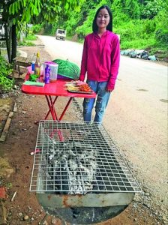
18-летняя Ной открыла свое небольшое дело, чтобы заработать на учебу и иметь возможность поддерживать свою мать
Суббота 17 августа У Киамаико был крупнейший рынок скота в Найроби, Кения. В этом регионе недавно вспыхнуло антихристианское насилие. Многие церкви пострадали, пять из них были разрушены. Пострадало и много христиан, так что некоторым даже потребовалась госпитализация. Насилие вспыхнуло после того, как полиция отключила динамики на очень шумных религиозных дебатах, которые проводили мусульмане. Молитесь о восстановлении отношений между мусульманами и христианами в этом регионе. Раньше они мирно сосуществовали, и все было спокойно.

Воскресенье 18 августа О, Господь, мы благодарим Тебя за то, что следующий четверг назван ООН днем памяти жертв насилия по религиозным мотивам. Мы просим, чтобы это коснулось как лидеров, так и простых граждан по всему миру и побудило их проявлять уважение к людям другого вероисповедания. Мы молим обо всех преследуемых религиозных меньшинствах, чтобы им позволялось самостоятельно выбирать, во что им верить, и свободно поклоняться, а также делиться этой верой с другими и спокойно следовать своим религиозным взглядам без дискриминации и преследований. Особенно мы молимся о христианах в тех регионах, где они являются презираемым и уязвимым меньшинством. Даруй им терпения, стойкости и благодати проходить все испытания без ропота и сомнений, подобно нашему Господу Иисусу, во имя Которого мы молимся.

Понедельник 19 августа В Эритрее сейчас наступает “оттепель”. В ноябре 2018 года Совет безопасности ООН снял санкции с этого государства, а в июне этого года Америка исключила Эритрею из списка стран, которые отказываются сотрудничать с ней в борьбе с терроризмом. При этом за полгода до этого Америка обвинила Эритрею в “систематических, продолжающихся, (и) вопиющих нарушениях религиозной свободы”. Эритрея остается репрессивной, недемократической и высокомилитаризированной страной, где религиозная свобода жестко ограничена. По сообщениям, всего за несколько дней были арестованы свыше тридцати христиан-пятидесятников, собиравшихся на молитву в частных домах, в то время как эта страна была исключена из американского списка стран, не соглашающихся бороться с терроризмом. Молитесь о положении преследуемых христиан Эритреи, чтобы они не были забыты и чтобы другие страны использовали свою власть и влияние, чтобы помочь им.

Вторник 20 августа В мае в Фонд Варнава пришло письмо от одного пастора из Эфиопии, в котором он описывает ситуацию на юге страны, где около миллиона человек стали беженцами из-за этнического конфликта. И хотя около 80% с помощью правительства смогли вернуться домой, они с трудом выживают, потому что их дома разрушены, а посевы уничтожены. Около 120-ти церквей сожжены. На востоке радикально настроенные мусульмане разрушили четыре церкви. Молитесь о христианах Эфиопии в это время страданий, гонений и переживаний, чтобы они, вторя Павлу, могли сказать: “…когда я немощен, я силен” (2 Коринфянам 12:10).

Среда 21 августа Пожалуйста, молитесь сегодня о христианах Сомали, которые подвергли свои жизни реальной опасности, решив последовать за Христом. Где бы они ни находились — в Сомали или других регионах — их везде могут убить ревностные сомалийские мусульмане. Желая угодить Аллаху, они следуют шариату, который предписывает смертную казнь за оставление ислама. Просите Царя царей и Господа господствующих защитить наших сомалийских братьев и сестер от всякого зла и избавить их от всякого страха. Молитесь о том, чтобы их сердца наполнили любовь, радость и мир, чтобы это принесло славу их Спасителю и многих привлекло к Нему.

Четверг 22 августа Сегодняшний день ООН объявила “Международным днем памяти жертв актов насилия, совершенных по религиозным мотивам”. Эту идею выдвинули на Генеральной ассамблеи ООН Бразилия, Канада, Египет, Ирак, Иордания, Нигерия, Пакистан, Польша и США после нападения на религиозное собрание мусульман в Крайстчерче, Новая Зеландия, и нападения на христиан на Шри-Ланке в Пасхальное воскресенье. Цель этого дня, кроме прочего, — бороться с преступлениями на почве ненависти и противодействие актам насилия, связанным с религией или верованиями. Молитесь, чтобы это принесло реальные перемены к лучшему и помогло снизить религиозные гонения.

Пятница 23 августа Переходный военный совет, находящийся сейчас у власти в Судане, заявил, что законодательство в этой стране и дальше будет основываться на шариате (исламском законе), как было установлено еще в 1983 году. Это стало настоящим ударом для христиан Судана и других меньшинств в стране. Совет пришел к власти после отставки президента Омара аль-Башира в апреле этого года. На данный момент он все еще ведет переговоры с движением «Силы за свободу и перемены» — коалицией активистов и оппозиционных политических групп. Молитесь о Судане, чтобы шариат перестал быть основой законодательства и прекратилась дискриминация в отношении женщин и немусульман.

Суббота 24 августа Несмотря на отставку президента аль-Башира, правившего Суданом с 1989 года, “тайная власть” теневых исламистских инсайдеров, тесно связанных с ним, по-видимому, осталась на своем месте. После десятилетий авторитарного правления наблюдается нехватка политических партий и лиц с необходимым опытом, которые могли бы предложить хоть какую-то альтернативу. Поэтому существуют опасения, что военные позволят этой “тайной власти” устроить переворот и захватить правление страной в свои руки. Для христиан, которых в стране 3%, это снова будет означать жестокие гонения и притеснения. Молитесь, чтобы Бог вмешался и изменил ход событий, чтобы опасения христиан не осуществились.

Воскресенье 25 августа Отец Небесный, в то время как ООН призывает весь мир обратить внимание на жертв насилия, совершенного по религиозным мотивам, мы обращаем наши мысли к тем, кто услышал призыв Сына Твоего Иисуса Христа и откликнулся на него, оставив другую религию, чтобы последовать за Ним. Мы благодарим Тебя за их мужество в принятии этого решения, ведь они знали, что, скорее всего, это повлечет за собой преследования и они могут пострадать от насилия за веру. Пожалуйста, поддержи и укрепи каждого из них, исцели их раны, успокой их страхи и наполни их сердца Своим святым присутствием, чтобы они преизбыточествовали в любви и радости о Господе Иисусе Христе, во имя Которого мы молимся.

Понедельник 26 августа Молитесь о защите христиан на северо-востоке Нигерии, чьи поселки часто подвергаются нападениям исламских боевиков «Боко Харам» и пастухов фулани. Нападающие поджигают их дома, церкви, продовольственные склады и другие здания, а верующих ранят, калечат или убивают. Просите Господа укрепить христиан в этом регионе и дать им мужества и сил отвечать на все это насилие любовью и прощением, как учил Господь Иисус.

Вторник 27 августа Недавно исламские боевики совершили нападение на христиан в Долбеле, что в 50-ти километрах от Ниамея, столицы Нигера. Они напали во время проведения женского собрания в церкви и выстрелили в служителя, а затем скрылись на его машине, наполнив его награбленным продовольствием и другими вещами. Служитель, в которого выстрелили, был ранен в грудь, бедро и ногу, но его жизнь была вне опасности – благодарите Бога за это и молитесь о его полном восстановлении. Молитесь о нем, о женщинах, которые были на том собрании, и обо всех членах этой общины, чтобы они оставались твердыми в вере и продолжали собираться, чтобы стояли в одном духе, подвизаясь единодушно за верую евангельскую и не страшась ни в чем противников (Филиппийцам 1:27—28).

Среда 28 августа 11 мая исламисты «Боко Харам» сожгли две церкви в христианском селении Гросси на севере Камеруна. Они разрушили 67 домов, два магазина и несколько зернохранилищ, убили скот и украли мотоциклы. Камерунские службы безопасности пытались вмешаться, но под напором исламистов отступили и бежали. “Боже, помоги нам”, — говорит пастор, предвидя возвращение исламистов. Молитесь о том, чтобы Бог защитил Свой народ и был для него надежной крепостью и щитом.

Четверг 29 августа Светский гуманизм уже многие десятилетий все больше усиливает свое влияние на западное общество, почти незаметно, действуя особенно через систему образования. Эта идеология ставит человека на место Бога. Отсюда следует моральный релятивизм, который утверждает, что нет никаких моральных абсолютов, так что каждый может сам решать для себя в каждой конкретной ситуации, что правильно, а что неправильно. Подобные убеждения размывают и заменяют собой традиционные христианские ценности, которые становятся на Западе все больше презираемы, а вскоре могут и вовсе оказаться вне закона. Молитесь о западных странах, чтобы этого не произошло и чтобы в коридорах власти правила Божья воля.

Пятница 30 августа Британское правительство пытается дать определение таким понятиям, как “экстремизм” и “исламофобия”, ища способ противодействия терроризму без ущемления свободы слова и свободы религии. Молитесь о том, чтобы им была дана мудрость свыше. Молитесь о христианах, которых находятся у власти, чтобы Господь использовал их в Своих целях. Молитесь о Церкви, чтобы верующие осознали всю серьезность ситуации и реагировали должным образом (2 Паралипоменон 7:14).

Суббота 31 августа “Мой Господь послал мне добрые вести через Фонд Варнава”, — восклицает Аманат, работник кирпичного завода в Пакистане, чей долг работодателю был оплачен верующими через Фонд Варнава, благодаря чему он и его семья были освобождены от кабального труда. “Мои уста не перестают славить Бога”, — говорит Ифран, освобожденный от долгов таким же образом. Рани, чей муж Лиакат с детства был привязан долгами к кирпичному заводу, радуется, что теперь они могут спокойно спать по ночам и ходить по воскресеньям в церковь, вместо того чтобы делать кирпичи под гнетом долгов. Присоединяйтесь к нам в молитве благодарности Господу за щедрые пожертвования многих христиан из разных стран, благодаря которым удалось освободить 791 семью, а это около 4,000 человек. Молитесь о том, чтобы в будущем удалось освободить еще больше.

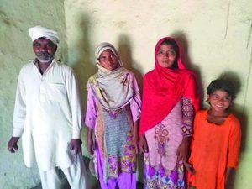
Наконец свободны! Лиакат и Рани так счастливы, что могут теперь с двумя своими дочками каждую неделю ходить в церковь!

BARNABASFUND.RU АВГУСТ-2019

Подпишись на рассылку ВКонтакте:

